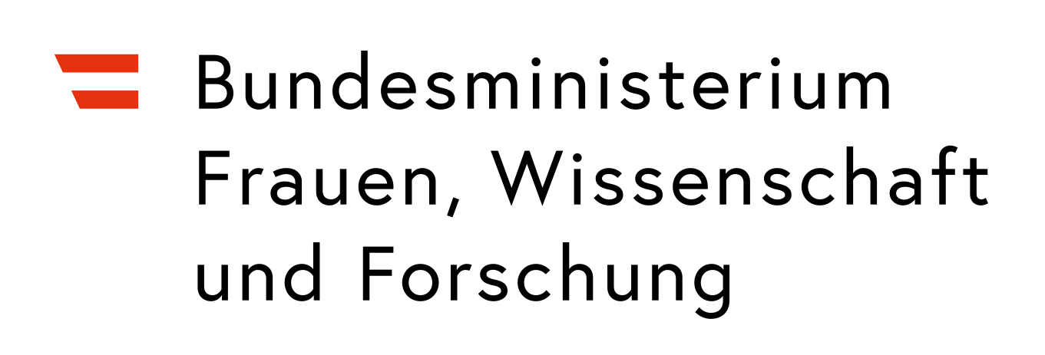

Formular „Ausführliche Beschreibung des Vorhabens inklusive Zeitplan“
Name der Organisation
Klicken oder tippen Sie hier, um Text einzugeben.
Projektbezeichnung
Klicken oder tippen Sie hier, um Text einzugeben.
  - Relevanz
    - Projektbedarf
Beschreiben Sie die Ausgangslage für das Projekt/Vorhaben: Welchen Mehrwert hat dieses Projekt für die Gleichstellung von Frauen? Welcher konkrete Bedarf der Zielgruppe wird damit abgedeckt?
Klicken oder tippen Sie hier, um Text einzugeben.
    - Regionale Reichweite
In welchen Regionen, Städten und Gemeinden findet das Projekt statt? Stellen Sie alle Projektstandorte beziehungsweise den Einzugsbereich da.
Klicken oder tippen Sie hier, um Text einzugeben.
    - Angaben zur Zielgruppe(n)
Welche Zielgruppe(n) werden mit dem Projekt abgedeckt?
☐ Mädchen | ☐ Familienangehörige
☐ Frauen | ☐ Relevante Berufsgruppen
☐ LGBTIQ | ☐ Migrantinnen
☐ Frauen u. Mädchen mit Behinderung | ☐ Sexdienstleisterinnen
☐ Frauen 60+ | ☐ Frauen im ländlichen Raum
☐ Sonstige Zielgruppen:
Klicken oder tippen Sie hier, um Text einzugeben.

Welche Altersgruppe(n) werden Sie mit Ihrem Angebot erreichen?
☐ Mädchen bis 19 Jahre
☐ Frauen zwischen 20 und 59 Jahre
☐ Frauen ab 60 Jahre

  - Ausführliche Beschreibung des Projektkonzepts
    - Ziel des Projekts/Vorhabens
Welche Ziele sollen mit dem Projekt/Vorhaben erreicht werden?
Klicken oder tippen Sie hier, um Text einzugeben.
Welche konkreten Maßnahmen werden ergriffen, um das Projektziel erreichen zu können?
Klicken oder tippen Sie hier, um Text einzugeben.
Welche Wirkungen entfalten die einzelnen Maßnahmen? Wie nachhaltig ist die Wirkung?
Klicken oder tippen Sie hier, um Text einzugeben.
An welchen Indikatoren wird die Wirkung bzw. der Erfolg des Projekts/Vorhabens gemessen?
Klicken oder tippen Sie hier, um Text einzugeben.
Welche inhaltlichen Schwerpunkte setzen Sie für das angesuchte Förderungsjahr? Gibt es Veränderungen im Vergleich zum Vorjahr?
Klicken oder tippen Sie hier, um Text einzugeben.
Welchen Arbeitsgrundsätzen folgen Sie bei der Erfüllung des Projektes und wie gewährleisten Sie eine gleichbleibende Qualität? (z.B. Beratungsstandards oder Leitfäden?)
Klicken oder tippen Sie hier, um Text einzugeben.
Beschreiben Sie mit welchen anderen Organisationen und in welcher Form (bilateraler Austausch, gemeinsame Arbeitsgruppen, Information und/oder Arbeitsprogramm, Zeitabstand: regelmäßig oder anlassbezogen) Sie zur Erfüllung der angegebenen Projektziele zusammenarbeiten, z. B. Frauen- und Mädchenberatungsstellen, öffentliche Institutionen oder dem Österreichischen Frauenfonds LEA – Let‘s empower Austria.
Klicken oder tippen Sie hier, um Text einzugeben.
Geben Sie die Sprache(n) an, in denen Sie Ihre Beratungsangebote anbieten.
Klicken oder tippen Sie hier, um Text einzugeben.
Welche regionalen Angebote bietet Ihre Beratungsstelle an, z.B. Außenstelle, Sprechtage, Amtswege, mobile Beratung oder häusliche Beratung
Klicken oder tippen Sie hier, um Text einzugeben.
  - Zeitlicher Aktionsplan
Stellen Sie hier den zeitlichen Ablauf der Projektumsetzung dar, sofern mehrere Maßnahmen geplant sind. Wann werden welche Schritte umgesetzt?
Klicken oder tippen Sie hier, um Text einzugeben.

